Sveučilište u Zagrebu
Rudarsko-geološko-naftni fakultet

Republika Hrvatska
GRAD ZAGREB
Gradski ured za prostorno uređenje, zaštitu okoliša,
izgradnju Grada, graditeljstvo, komunalne poslove i promet

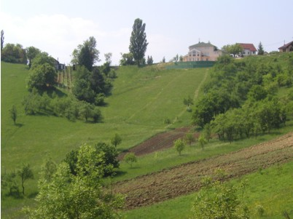 | 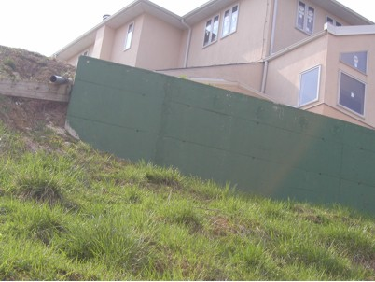
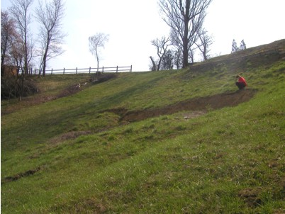 | 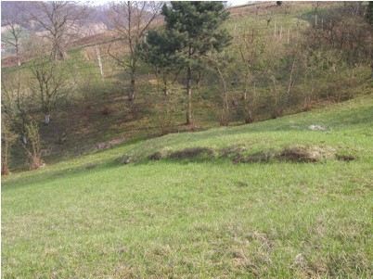

Geotehničko istraživanje klizišta Plaz u Zagrebu

Zagreb, svibanj 2008.

INVESTITOR: | Republika Hrvatska  GRAD ZAGREB  Gradski ured za prostorno uređenje, zaštitu okoliša,  izgradnju Grada, graditeljstvo, komunalne poslove i promet  10000 Zagreb, Ul. grada Vukovara 58
IZVOĐAČ: | Student Geologije d.o.o.  Sveučilište u Zagrebu, HR-10000 Zagreb
PROJEKT: | Geotehničko istraživanje klizišta Plaz (Zagreb)
VRSTA PROJEKTA: | Glavni projekt
AUTOR: | Upišite ime i prezime
SURADNIK: | Martin KRKAČ, dipl. ing. geol.
ODGOVORNA OSOBA: | Doc. dr.sc. Snježana MIHALIĆ, dipl. ing. geol.  ___________________________________
DATUM: | svibanj 2008.

SADRŽAJ

  - UVOD 1
  - xxx x
  - xxx x

PRILOZI

- ________________________________________
- ________________________________________
- ________________________________________
- ________________________________________
- ________________________________________
- ________________________________________
- ________________________________________
- ________________________________________
- ________________________________________
  - Opišite materijale tla na temelju uzoraka iz bušotina (rad u grupama po dvoje).
 | B-1 | B-2 | B-3 | B-4 | B-5 | B-6 | B-7 | B-8 | B-9 | B-10
matA_osnovna stijena (Čuić i Kurtagić)  PRAŠINASTA GLINA (CL/ML) niska plastičnosti i srednje do visoke žilavosto. Krute konzistencije, blokovite do raspucane strukture, smeđežute do sivo plavkaste boje, malo vlažno. | 6.0-15.0 | 6.1-15.0 | 7.6-15.0 | 8.8-15.0 |  | 5.5-15.0 | 4.4-15.0 | 12.2-15.0 |  | 15.6-20.5
matB_kora trosenja (Lukačević, Jelavić; Krnjić, Drnić)  GLINA VISOKE DO NISKE PLASTIČNOSTI (CH/CL): srednje do visoko plastična, srednje do visoke žilavosti. Raspucana struktura (pukotine prevučene s Mn oksidima), tamno žuto-narančasta (10yR 6/6) boje, čvrste konzistencije, bez mirisa, vlažno. | 1.4-6.0 | 4.1-6.1 | 4.0-7.6 | 5.25-8.8 | 11.75-15.0 |  |  | 8.5-12.2 | 10.75-15.0 | 11.9-15.6
matB_koluvij (Fažo, Blažanović)  - sitnozrnati uzorak;  - visokoplastična glina – veliki raspon plastičnosti; ne pušta vodu nakon što je namočen  - vide se strije – STRIJAVA STRUKTURA – ukazuje na klizanje  - tragovi Mn ili Fe konkrecija < 5%; konkrecije se raspadaju  - geomehanička klasifikacija: CH |  |  |  |  |  | 3.85-4.8 | 1.85-3.6
matC_pokrivac (Turudić, Horvat)  MatC_pokrivac - CL(s)  80% gline/praha - Srednja do visoka plasticnost, srednje zilavosti, niske suhe cvrstoce.  20% sljunka - Poluzaobljena zrna, sfericnost zrna - poluzaobljena do poluplocasta. Oblik zrna nepravilni, elipsoidni. Svijez kvarc.  Boja materijala tamno zuto narancasta. | 0.8-1.4 |  |  |  | 6.4-11.75 |  |  | 4.4-8.5 | 6.0-10.75 | 8.2-11.9
matC_koluvij (Špišić, Tomić)  PRAH/GLINA SA ŠLJUNKOM (ML): s oko 80% sitnozrnatog tla-mješavina čestica praha i gline, srednje do visoke plastičnosti, srednja žilavost i srednje dilatacije, niske suhe čvrstoće; s oko 15% šljunka - sitni do krupni šljunak, veličine do max. 4 cm, poluuglat do poluzaobljen, izometričan, niske do srednje čvrstoće (sastav: kvarc, škriljavac) i oko 5% sitnog pijeska.  Heterogene strukture, niske vlažnosti, tamno žučkasto narančaste boje, primjese konkrecija nastalih kemijskim promjenama |  | 0.8-3.8 | 2.2-3.5 | 3.15-4.85 |  |  | 0-1.85
matD_pokrivac (Šolaja, Maruščak)  PRAH niske plastičnosti i niske žilavosti, srednje suhe čvrstoće. Homogena struktura, krute konzistencije (tvrd), teško se buši, boja: žuto-svijetlo smeđa, vlaga: suh do vlažan, prisutstvo korijenja |  |  |  |  | 1.0-6.4 |  |  | 3.6-4.4 | 1.0-6.0 | 1.0-8.2
matD_koluvij (Ivković, Ivanović; Gobo, Podoreški)  GLINA NISKE DO SREDNJE PLASTIČNOSTI (CL): 100% sitnozrnato tlo, niske do srednje plastičnosti, dilatancija mala do nikakva, niske do srednje žilavosti, niska do srednja suha čvrstoća. Tvrde konzistencije, srednje žućkasto smeđe boja (10 YR 5/4), uzorak vlažan (nema vidljivu vodu). |  | 0-0.8 | 0-2.2 | 0-3.15 |  | 0.0-3.85 |  | 0-3.0
matE_topsoil (Lučić, Gerber)  PRAH (ML) niske plastičnosti i žilavosti, brze dilatancije i niske suhe čvrstoće. Homogeno, umjereno žuto smeđe boje, srednje vlažnosti. Sadrži tragove lišća i korijenja. | 0-0.8 |  |  |  | 0-1.0 |  |  |  | 0-1.0 | 0-1.0
matF_klizna ploha (Marković, Borović)  GLINA (CH/CL): 95% sitnozrnatog tla(glina)-CH/CL; niska plastičnost (manji udio gline visoke plastičnosti), srednja žilavost; nema diletancije; čvrsto, vide se strije po kliznim plohama; organski materijal unutar uzorka (korijenčići, iglice, kora); glina niske plastičnosti je žuto-smeđe boje (između 10YR5/4-10YR6/6), visoko plastična glina je sivkasta. 5% šljunka, zaobljena i angularna zrna, zaobljene volutice su kvarcne, angularne su tamne i puno mekše. |  | 3.8-4.1 | 3.5-4.0 | 4.85-5.25 |  | 4.8-5.5 | 3.6-4.4 | 3.0-3.6

  - Nacrtajte presjek bušotine u koji ćete unijeti podatke dobivene na temelju inženjerskogeloškog opisa i determinacije materijala, priručnom opremom (džepni penetrometar), in situ ispitivanjima, laboratorijskim pokusima (rad u grupama po dvoje)

  - Ucrtajte bušotine na odgovarajuće presjeke: jedan uzdužni i jedan poprečni (rad u grupi ili samostalno)

  - Napravite korelaciju materijala tla među bušotinama i interpretirajte profil klizišta

  - Nacrtajte kartu klizišta

  - Opišite geotehnička i inženjerskogeološka istraživanja na klizištu u obliku izvještaja.
Upute za izradu elaborata u fileu ig izvjestaj.doc.

 |  |  | Opis  materijala | materijal | bušotina | napomena |  | profil/presjek | napomena
 |  |  | 29-tra |  |  |  | 6-svi
1 | BLAŽANOVIĆ | Marija | 1,00 | matB_koluvij | B5 |  |  | profil 2; profil 1
2 | BONIĆ | Anđelka | 0,50 |  | B2 |  |  | profil 3; profil 1
3 | BOROVIĆ | Staša | 1,00 | matF_klizna ploha | B4 |  |  | profil 2; profil 1
4 | BUĆAN | Mladen | 0,50 |  | B2 |  |  | profil 3; profil 1
5 | CUPAN | Sanja |  |  | B3 |  |  | profil 3; profil 1
6 | ĆUIĆ | Filip | 1,00 | matA_osnovna stijena | B1 |  |  | profil 3; profil 1
7 | DLAGDAN | Pavica |  |  | B3 |  |  | profil 3; profil 1
8 | DRNIĆ | Viktor | 1,00 | matB_kora trosenja | B2 |  |  | profil 3; profil 1
9 | DUSPER | Mirna |  |  | B4 |  |  | profil 2; profil 1
10 | FAŽO | Dialma | 1,00 | matB_koluvij | B5 |  |  | profil 2; profil 1
11 | GERBER | Nikola | 1,00 | matE_topsoil | B7 |  |  | profil 2; profil 1
12 | GOBO | Katarina | 1,00 | matD_koluvij | B1 |  |  | profil 3; profil 1
13 | HORVAT | Karlo | 1,00 | matC_pokrivac | B8 |  |  | profil 2; profil 1
14 | IVANOVIĆ | Marina | 1,00 | matD_koluvij | B10 |  |  | profil 2; profil 1
15 | IVKOVIĆ | Ivana | 1,00 | matD_koluvij | B10 |  |  | profil 2; profil 1
16 | JANKULOVSKI | Koraljka |  |  | B4 |  |  | profil 2; profil 1
17 | JELAVIĆ | Stanislav | 1,00 | matB_kora trosenja | B6 |  |  | profil 3; profil 1
18 | KALAJŽIĆ | Jakov |  |  | B5 |  |  | profil 2; profil 1
19 | KRIŽE | Iva |  |  | B6 |  |  | profil 3; profil 1
20 | KRNJIĆ | Josipa | 1,00 | matB_kora trosenja | B2 |  |  | profil 3; profil 1
21 | KURTAGIĆ | Damir | 1,00 | matA_osnovna stijena | B1 |  |  | profil 3; profil 1
22 | LUČIĆ | Mavro | 1,00 | matE_topsoil | B7 |  |  | profil 2; profil 1
23 | LUKAČEVIĆ | Ružica | 1,00 | matB_kora trosenja | B6 |  |  | profil 3; profil 1
24 | MARKOVIĆ | Izidora | 1,00 | matF_klizna ploha | B4 |  |  | profil 2; profil 1
25 | MARUŠČAK | Ivana | 1,00 | matD_pokrivac | B3 |  |  | profil 3; profil 1
26 | MESIĆ | Ivana |  |  | B7 |  |  | profil 2; profil 1
27 | PODOREŠKI | Martina | 0,50 | matD_koluvij | B1 |  |  | profil 3; profil 1
28 | SOMER | Tatjana |  |  | B8 |  |  | profil 2; profil 1
29 | ŠOLAJA | Dragana | 1,00 | matD_pokrivac | B3 |  |  | profil 3; profil 1
30 | ŠPIŠIĆ | Monika | 1,00 | matC_koluvij | B9 |  |  | profil 3; profil 1
31 | TERZE | Srđan |  |  | B9 |  |  | profil 3; profil 1
32 | TOMIĆ | Marija | 1,00 | matC_koluvij | B9 |  |  | profil 3; profil 1
33 | TURUDIĆ | Mirta | 0,50 | matC_pokrivac | B8 |  |  | profil 2; profil 1
34 | VARAT | Boris |  |  | B10 |  |  | profil 2; profil 1
35 | ČERVAR | Jelena |  |  | B1 |  |  | profil 3; profil 1

- UVOD

